
Asociatia Ofensiva Tinerilor
Adresa corespondenta: str. M. Eminescu, nr.6, ap. 10, Arad, jud. Arad
C.I.F. 16793743
Telefon: (+4) 0785 221 973
office@ofetin.ro; www.ofetin.ro;

Programe propuse

1. PEACE JAM – curs acreditat pentru cadre didactice
Programul de formare “PEACE JAM – Educatie non-formala pentru combaterea discriminarii si a bullying-ului” acreditat de către Ministerul Educatiei, conform OMEC 5564/2011 cu modificarile si completarile ulterioare, OMEC 5767 din 15.10.2020.
10 credite profesionale transferabile
Perioada de desfasurare estimata: octombrie – decembrie 2021
Durata: 40 ore, blended learning sau on-line
Grupul tinta: Personal didactic din învăţământul preuniversitar
Pre-inscrieri la: ofensivainfo@gmail.com, cu mentiunea “Pentru programul PeaceJam”

2. V.I.V.A
Website: https://www.viva-erasmusplus.eu/
Manual disponibil in limba romana la adresa: https://www.viva-erasmusplus.eu/intellectual-output-setp
Metode interactive de lucrul cu tinerii, inclusiv cu cei cu dizabilitati de vedere, ce urmaresc dezvoltarea competentelor legate de:
- Dezvoltare personala
- Antreprenoriat social
- Leadership
- Comunicare interculturala

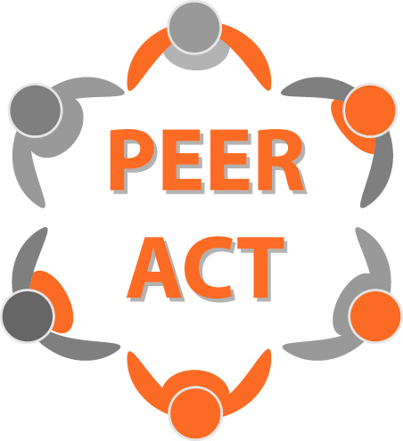
3. PeerAct – A world of difference
La baza sa se află programul de formare „O lume a diferenței - AWOD”, care a fost utilizat în S.U.A. si Europa de mai bine de 20 de ani și care și-a dovedit deja eficacitatea în promovarea nediscriminării, toleranței, solidarității și egalității în rândul a peste 350 000 de beneficiari la nivel mondial.
Programul folosește metode interactive, cum ar fi simulări, discuții în grupuri mici și mari, jocuri de rol, dramatizări, care generează experiențe care ulterior îi ajută pe participanți să reflecteze și să tragă concluzii despre modurile în care diferențele ne influențează viața de zi cu zi.
În Arad, Ofensiva Tinerilor folosește programul pentru combaterea bullying-ului în rândul elevilor. Peste 50% dintre elevii cu care am lucrat au declarat că în urma atelierelor este mai puțin probabil să-mi bată joc de cineva „diferit” decât restul, că sunt mai deschiși în a își susține colegii care sunt „diferiți” de ei și că tolerează mai puțin pe cei ce își agresează colegii din aceste motive.
Pre-inscrieri la: ofensivainfo@gmail.com, cu mentiunea “Pentru programul PeerAct”
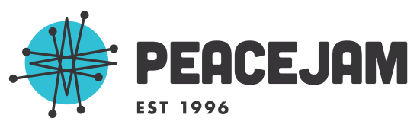
4. PeaceJam
„Compassion in Action” este unul din programele fundației PaceJam conceput pentru a crea comunități incluzive prin dezvoltarea pozitivă a tineretului. Programul se adresează elevilor cu vârste între 12 și 18 ani urmărind combaterea discriminării, bullying-ului și excluziunii cu care se confruntă comunitățile noastre. Printr-o metodologie adaptată și utilizată cu succes în activități ce au implicat peste 1 milion de tineri de pe toate continentele lumii, programul dezvoltă competențe de bază ale acestora că: altruismul, compasiunea, implicarea socială. În plus acesta ajută elevii să creeze ei înșiși comunități incluzive în școlile și comunitățile lor.

Unul din elementele cele mai importante ale programului este acela că oferă studenților acces la înțelepciunea, curajul și hotărârea a 14 câștigători ai Premiului Nobel pentru Pace, parte din comunitatea PeaceJam. Cei mai activi dintre profesorii și elevii implicați vor avea ocazia să se întâlnească cu unii dintre acești laureați în cadrul unor conferințe dedicate, desfășurate în Belgia și Grecia.

Programul a fost nominalizat la rândul sau la Premiul Nobel pentru Pace și a primit premiul „Man of Peace” și premiul „Outstanding Service-Learning” pentru această abordare inovatoare de implicare a tinerilor ca factori de schimbare.
Curriculumul este flexibil, permițând școlilor și organizațiilor de tineret să-l adapteze la prioritățile, politicile, orarele și climatul școlar.
Evaluările au arătat că in urma implicării în program:
- numărul de cazuri de bullying scade
- tinerii care participă la program prezintă rezultate școlare îmbunătățite
- elevii dobândesc abilități de înțelegere a dreptății sociale, dezvoltă compasiunea, altruismul și empatia, acceptă mai bine diversitatea
- cei implicați arată un angajament crescut pentru dezvoltarea comunității dar și o creștere a abilităților emoționale și sociale cum ar fi conștiință de sine, conștiință socială și responsabilitatea în luarea deciziilor
Pre-inscrieri la: ofensivainfo@gmail.com, cu mentiunea “Pentru programul PeeaceJam”

5. A billion acts of Peace (Un miliard de actiuni de pace)
https://www.billionacts.org/
Platforma reprezintă un mijloc deosebit prin intermediul căruia puteți să vă mobilizați comunitatea, școala, sau organizația în jurul unei acțiuni care să răspundă unei nevoi din zona dvs. sau să vă stabiliți un obiectiv pentru a crea un impact într-unul sau mai multe dintre domeniile problemei Billion Acts și să lucrați pentru a realiza acest lucru împreună cu elevii. Este o platformă inițiată de 14 laureați ai premiului Nobel pentru Pace, ceea ce conferă o vizibilitate deosebită activităților dumneavoastră cu elevii dar și o buna recunoaștere a implicării dovedite. Mai mult, platforma a fost nominalizată de 8 ori pentru câștigarea Premiului Nobel pentru Pace, pe care îl vizează în continuare.
Platforma permite înregistrarea proiectelor, cu menționarea de informații despre acestea, ca: titlu, descriere, perioada de desfășurare, fotografii.
Activitatile se pot inregistra fie individual fie cu sprijinul Asociatiei Ofensiva Tinerilor, ca parte a proiectului European PeaceJam. Pentru trasabilitatea activitatilor, recomandam inregistrarea lor in Campania “Campaign for an Inclusive Europe!”, initiata de asociatia noastra.

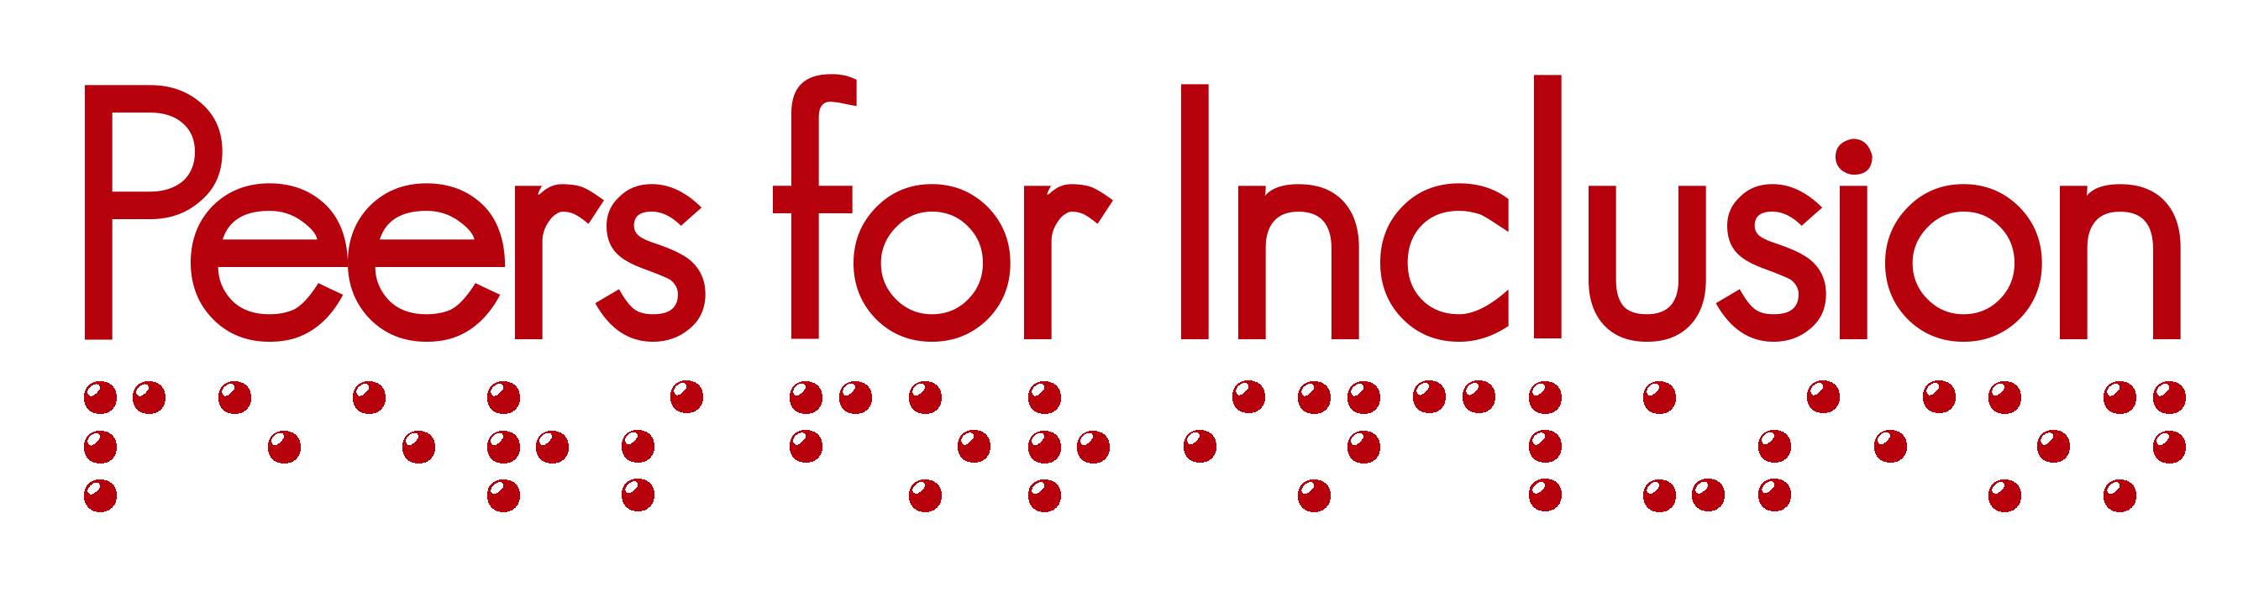
6. Peers for Inclusion
Programul se adresează lucrătorilor de tineret și profesorilor, oferindu-le instrumente teoretice și practice utile în organizarea de activități pentru persoanele cu dizabilități, și în special dizabilități de vedere. Manualul oferă metode și instrumente care ajută elevii în a:
- Fi mai deschiși față de colegii lor cu dizabilități
- Înțelege mai bine modul în care pot interacționa cu tineri cu dizabilități
- Afla cum să utilizeze metode și tehnologii de asistență a persoanelor cu dizabilități
Setul de instrumente a fost dezvoltat cu sprijin financiar din partea Uniunii Europene, ca parte a proiectului „Erasmus 4VIP”, finanțat prin programul Erasmus+.
Resursele complete sunt disponibile la adresa: http://inclusion.ofetin.ro

7. Conferința privind viitorul Europei
Presupune o serie de dezbateri și discuții organizate la inițiativa cetățenilor, care îi vor permite fiecărui european să își împărtășească ideile și să contribuie la clădirea viitorului nostru comun.
Conferința, prima de acest tip, este un exercițiu democratic paneuropean major, care oferă un nou forum public pentru o dezbatere deschisă, incluzivă și transparentă cu cetățenii cu privire la o serie de priorități și provocări importante.
Pe site-ul conferinței puteți să propuneți orice idee referitoare la Europa în care vă doriți să trăiți, pentru a ajuta la modelarea viitorului său.
Încurajăm participarea atât a profesorilor cât și a elevilor la acest exercițiu democratic, ca o activitate de implicare și conștientizare civică atât de necesară zilelor noastre.
Propunerile pot fi transmise fie prin intermediul platformei (la adresa https://futureu.europa.eu) fie prin intermediul centrului EUROPE DIRECT Arad, la adresa de e-mail europedirectarad@ofetin.ro

